2021年浙江高考生物真题答案解析
一、选择题（本大题共25小题，每小题2分，共50 分。每小题列出4个备选项中只有一个是符合题目要求的，不选、多选、错选均不得分）
1.下列关于大气层中臭氧的叙述，错误的是（ ）
A.臭氧能吸收紫外线和 X 射线
B.臭氧减少会导致人类皮肤癌患者增加
C.臭氧减少的主要原因是化石燃料的燃烧
D.避免臭氧层破坏需要全球各国的共同努力
2.蓝细菌是一类古老的原核生物。下列叙述错误的是（ ）
A.没有内质网，但有核糖体
B.没有成形的细胞核，但有核仁
C.没有叶绿体，但能进行光合作用
D.没有线粒体，但能进行细胞呼吸
3.某玉米植株产生的配子种类及比例为 YR∶ Yr∶yR∶yr=1∶1∶1∶1。若该个体自交，其F1中基因型为YyRR个体所占的比例为（ ）
A.1/16 B.1/8 C.1/4D.1/2
- 质膜的流动镶嵌模型如图所示。下列叙述正确的是（ ）
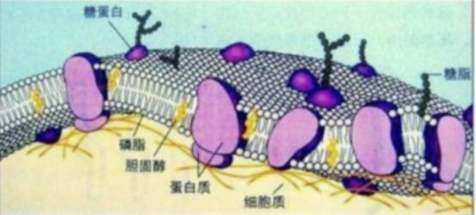
A.磷脂和糖脂分子形成的脂双层是完全对称的
B.胆固醇镶嵌或贯穿在膜中利于增强膜的流动性
C.物质进出细胞方式中的被动转运过程与膜蛋白无关
D.有些膜蛋白能识别并接受来自细胞内外的化学信号
5.无机盐是生物体的组成成分，对维持生命活动有重要作用。下列叙述错误的是（ ）
A. Mg2+存在于叶绿体的类胡萝卜素中
B.HCO3- 对体液pH 起着重要的调节作用
C.血液中Ca2+含量过低，人体易出现肌肉抽搐
D.适当补充I-，可预防缺碘引起的甲状腺功能减退症
6.α-珠蛋白与α-珠蛋白突变体分别由141个和146个氨基酸组成，其中第1~138个氨基酸完全相同，其余氨基酸不同。该变异是由基因上编码第 139个氨基酸的一个碱基对缺失引起的。该实例不能说明（）
A.该变异属于基因突变B.基因能指导蛋白质的合成
C.DNA片段的缺失导致变异 D.该变异导致终止密码子后移
7.下列关于生态金字塔的叙述，正确的是（ ）
A.生态金字塔显示了各营养级之间的数量关系
B.生态金字塔中每个营养级的生物均属于同一食物链
C.生态金字塔中的营养级均按其所占的数值大小依次排列
D.生态金字塔可分别以个体数量、生产量和能量为指标绘制
8.下列关于人体性激素的叙述，错误的是 （ ）
A.雌激素可抑制女性皮下脂肪的积聚B.睾酮是维持男性第二性征的重要条件
C.雌激素可促进卵泡的生长和卵子的成熟D.睾酮不足会影响男性的机体代谢率
9.现代的生物都是由共同祖先进化而来的，物种的进化体现在种群基因频率的改变。下列能引起基因频率改变的因素是 （ ）
A.自然选择B.基因重组 C.随机交配 D.大的种群
10.需氧呼吸必须有氧的参加，此过程中氧的作用是（ ）
A.在细胞溶胶中，参与糖酵解过程B.与丙酮酸反应，生成 CO2
C.进入柠檬酸循环，形成少量 ATPD.电子传递链中，接受氢和电子生成H2O
11.将蝌蚪肠细胞的细胞核移植到去核的蛙卵中，形成重建的“合子”。有些“合子”发育成正常的蝌蚪，而单独培养肠细胞却不能发育成蝌蚪。下列叙述错误的是（ ）
A.肠细胞不能表达全能性是受某些物质的限制
B.“合子”第一次分裂后形成的细胞已失去全能性
C.“合子”发育成正常蝌蚪的过程中伴随着细胞分化
D.细胞核具有全能性是由于其含有该物种的全套基因
12.下列关于神经元的叙述，正确的是（ ）
A.每个神经元都有一个轴突和多个树突
B.每个神经元的轴突和树突外周都包有髓鞘
C.同一个神经元所有部位的表面膜特性都相同
D.运动神经元产生的神经冲动可沿轴突传送给效应器
13.“制作并观察植物细胞有丝分裂的临时装片”实验中，观察到的一个
视野如图所示。下列属于箭头所指细胞分裂期的上一时期的特点是（ ）
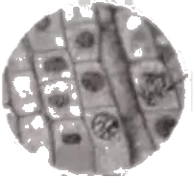
A.出现染色体，核膜开始解体
B.着丝粒分裂，姐妹染色单体分离
C.染色体凝聚，着丝粒排列在赤道面上
D.纺锤体消失，细胞板扩展形成新的细胞壁
14.含有100个破基对的—个DNA分子片段，其中一条链的A+T占40%，它的互补链中G与T分别占22%和18%，如果连续复制2 次，则需游离的胞嘧啶脱氧核糖核苷酸数量为（ ）
A.240个B.180个 C.114个 D.90个
15.已有研究表明，新冠病毒表面具有多种蛋白，其中S蛋白能与人体细胞表面受体结合，使其吸附并侵入细胞。人体对S蛋白发生免疫反应产生的抗体可与S蛋白结合，使病毒无法吸附到人体细胞表面而阻止感染。下列叙述错误的是（ ）
A.新冠病毒无症状感染者体内可检测到病毒抗体但检测不到病毒核酸
B.新冠病毒疫苗注射后有效的标志是能预防新冠病毒感染
C.新冠灭活疫苗的主要有效成分为灭活的病毒，其中含有S蛋白
D.首次注射新冠灭活疫苗可使机体产生初次免疫应答，要增强免疫效果需再次接种
16.下列关于酶的特性及其影响因素相关实验的叙述，正确的是（ ）
A."酶的催化效率"实验中，若以熟马铃薯块茎代替生马铃薯块茎，实验结果相同
B.“探究pH对过氧化氧酶的影响”实验中，分别加入不同pH的缓冲液后再加入底物
C."探究酶的专一性"实验中，设置1、2号试管的目的是检验酶液中是否混有还原糖
D.设温度对蛋白酶活性影响的实验方案时，可选择本尼迪特试剂检测反应产物
17.下列关于原生质体和细胞计数的叙述，错误的是（ ）
A.测定植物原生质体的密度时，可用血细胞计数板
B.红墨水不能进入活细胞，可用于检测细胞的存活状态并计数
C.涂布分离法和划线分离法均能得到单菌落，都可用于细胞计数
D.酵母菌在液体培养基中培养一段时间后，可用比浊计测定其密度
18.某同学用红色豆子（代表基因B）和白色豆子（代表基因b）建立人群中某显性遗传病的遗传模型，向甲乙两个容器均放入10颗红色豆子和40颗白色豆子，随机从每个容器内取出一颗豆子放在一起并记录，再将豆子放回各自的容器中并摇匀，重复100次。下列叙述正确的是（ ）
A.该实检模拟基因自由组合的过程
B.重复100次实验后，Bb组合约为16%
C.甲容器模拟的可能是该病占36%的男性群体
D.乙容器中的豆子数模拟亲代的等位基因数
19.某单链RNA病毒的遗传物质是正链 RNA（+RNA）。该病毒感染宿
主后，合成相应物质的过程如图所示，其中①~④代表相应的过程。
下列叙述正确的是（ ）

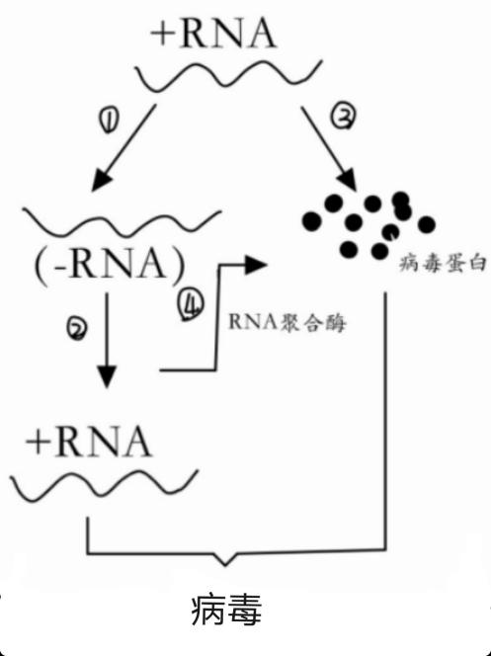
A.+RNA 复制出的子代 RNA具有mRNA 的功能
B.病毒蛋白基因以半保留复制的方式传递给子代
C.过程①②③的进行需 RNA 聚合酶的催化
D.过程④在该病毒的核糖体中进行
20.采用CRISPR/Cas9 基因编辑技术可将增强型绿色荧光蛋白（EGFP）基因定点插入到受精卵的Y染色体上，获得转基因雄性小鼠。该转基因小鼠与野生型雌性小鼠交配，通过观察荧光可确定早期胚胎的性别。下列操作错误的是（ ）
A.基因编辑处理的受精卵在体外培养时，不同发育阶段的胚胎需用不同成分的培养液
B.基因编辑处理的受精卵经体外培养至2细胞期，须将其植入同期发情小鼠的子官，才可获得表达 EGFP的小鼠
C.分离能表达EGFP的胚胎干细胞，通过核移植等技术可获得大量的转基因小鼠
D.通过观察早期胚胎的荧光，能表达 EGFP 的即为雄性小鼠胚胎
21.某森林中，高密度的某昆虫幼虫取食落叶松，影响松树的生长，最大松针长度减小，来年幼虫的食物质量变差，导致该昆虫密度下降，使松树得到恢复。反过来随着食物质量的提高，幼虫数量又有所增加。幼虫的密度（虚线）与落叶松的最大松针长度（实线）变化关系如图所示。下列叙述错误的是（ ）
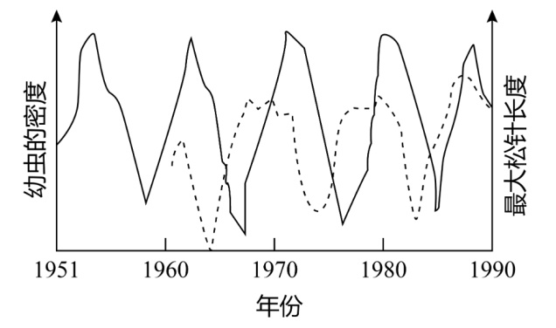
A.该昆虫幼虫的种群数量呈周期性波动
B.食物是该昆虫幼虫种群数量的外源性调节因素
C.该昆虫幼虫与落叶松处于同一捕食食物链中的不同环节
D.该昆虫幼虫环境容纳量的主要影响因素是落叶松的种群数量
22.在 DNA 复制时，5-溴尿嘧啶脱氧核苷（BrdU）可作为原料，与腺嘌呤配对，掺入新合成的子链。
用 Giemsa 染料对复制后的染色体进行染色，DNA分子的双链都含有 BrdU 的染色单体呈浅蓝色，只有一条链含有 BrdU 的染色单体呈深蓝色。现将植物根尖放在含有BrdU的培养液中培养，取根尖用 Giemsa 染料染色后，观察分生区细胞分裂中期染色体的着色情况。下列推测错误的是（ ）
A.第一个细胞周期的每条染色体的两条染色单体都呈深蓝色
B.第二个细胞周期的每条染色体的两条染色单体着色都不同
C.第三个细胞周期的细胞中染色单体着色不同的染色体均为1/4
D.根尖分生区细胞经过若干个细胞周期后，还能观察到深蓝色的染色单体
23.渗透压降低对菠菜叶绿体光合作用的影响如图所示，图甲是不同山梨醇浓度对叶绿体完整率和放氧率的影响，图乙是两种浓度的山梨醇对完整叶绿体 ATP 含量和放氧量的影响。CO2以HCO3-形式提供，山梨醇为渗透压调节剂，0.33 mol·L-1时叶绿体处于等渗状态。据图分析，下列叙述错误的是（ ）
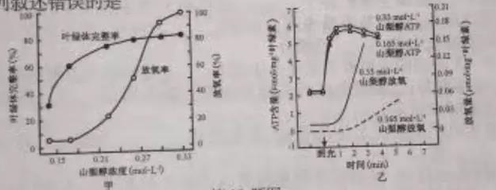
A.与等渗相比，低渗对完整叶绿体 ATP合成影响不大，光合速率大小相似
B.渗透压不同、叶绿体完整率相似的条件下，放氧率差异较大
C.低渗条件下，即使叶绿体不破裂，卡尔文循环效率也下降
D.破碎叶绿体占全部叶绿体比例越大，放氧率越低
24.某高等动物的一个细胞减数分裂过程如图所示，其中①~⑥表示细胞，基因未发生突变。下列叙述错误的是 （ ）
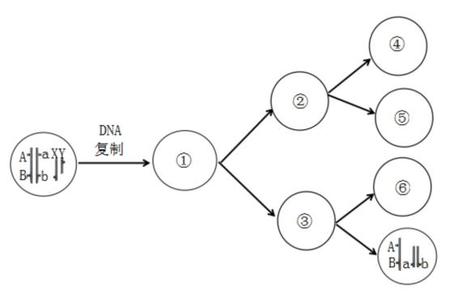
A. ⑥的形成过程中发生了染色体畸变
B.若④的基因型是 AbY，则⑤是abY
C. ②与③中均可能发生等位基因分离
D.①为4 个染色体组的初级精母细胞
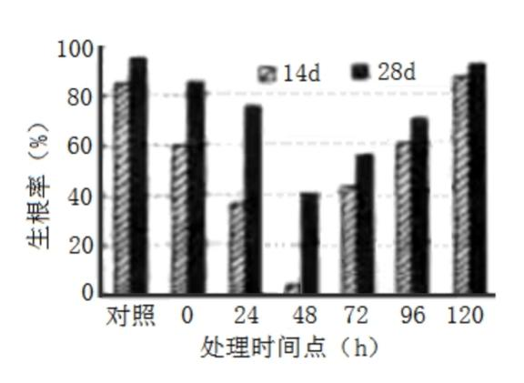
25.BA 对苹果丛状苗生根的影响如图所示。对照组为"MS 培养基+NAA"，实验组分别选取在"MS培养基+NAA"培养了0 h、24 h、48 h、72 h、96 h、120 h的丛状苗，用"MS培养基+NAA+BA"各处理24h后，再转入“MS培养基+NAA”继续培养。各组都在丛状苗培养的第14 d和第28 d观察并统计生根率，NAA和BA的浓度均为1 μmol·L-。下列叙述正确的是（ ）
A.BA 前期处理抑制生根，后期处理促进生根
B.BA 对不同实验组丛状苗的生根效果均不同
C.不同实验组丛状苗的生根率随培养时间延长而提高
D.实验结果说明了生长素和细胞分裂素共同促进生根

二、非选择题（本大题共5 小题，共50 分）
26（7分）某森林因火灾被大片烧毁。下图是火烧后该地的植物群落在恢复过程中，各类不同植物类型生物量的变化状况。
回答下列问题：
（1）图中的生物量是指净生产量在调查时刻前的____________________________________。
（2）该植物群落的恢复过程实际上是一个群落的演替过程，这种演替类型属于____________。恢复到一定阶段时，图示的不同植物类型同时交织在一起，这体现了群落的____________结构。
（3）当群落演替到____________时，群落的总生物量将保持相对稳定，其原因是____________。在此之
前的群落演替过程中，不同植物类型中___________的生物量会持续上升，而______的生物量呈下降趋势。
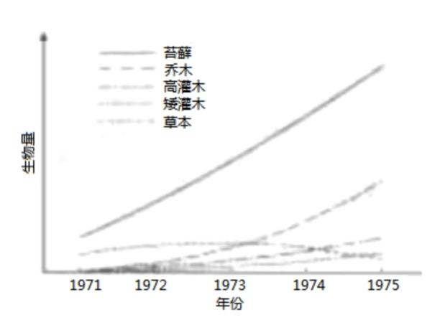
- （8分）不同光强度下，无机磷浓度对大豆叶片净光合速率的影响如图甲；16h光照，8h黑暗条件下，无机磷浓度对大豆叶片淀粉和蔗糖积累的影响如图乙。回答下列问题：
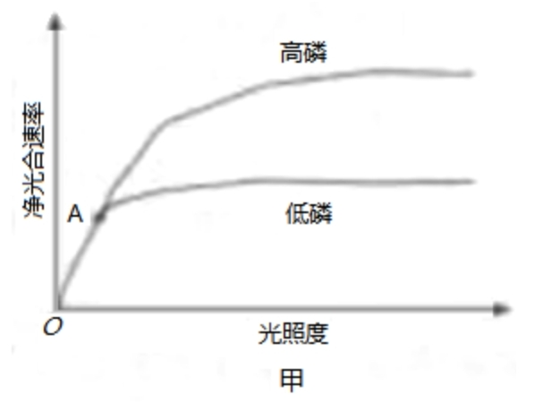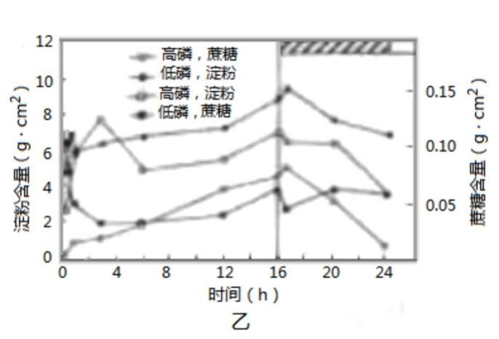
（1）叶片细胞中，无机磷主要贮存于__________，还存在于细胞溶胶、线粒体和叶绿体等结构，光合作用过程中，磷酸基团是光反应产物__________的组分，也是卡尔文循环产生并可运至叶绿体外的化合物__________的组分。
（2）图甲的O～A段表明无机磷不是光合作用中__________过程的主要限制因素。由图乙可知，光照下，与高磷相比，低磷条件的蔗糖和淀粉含量分别是_________；不论高磷、低磷，24 h内淀粉含量的变化是__________。
（3）实验可用光电比色法测定淀粉含量，其依据是__________。为确定叶片光合产物的去向，可采用__________法。
28.（10分）利用转基因技术，将抗除草剂基因转入纯合不抗除草剂水稻（2n）（甲），获得转基因植株若干。从转基因后代中选育出纯合矮秆抗除草剂水稻（乙）和纯合高秆抗除草剂水稻（丙）。用甲、乙、丙进行杂交，F2结果如下表。转基因过程中，可发生基因突变，外源基因可插入到不同的染色体上。高秆（矮秆）基因和抗除草剂基因独立遗传，高秆和矮秆由等位基因 A（a）控制。有抗除草剂基因用B+表示、无抗除草剂基因用 B-表示
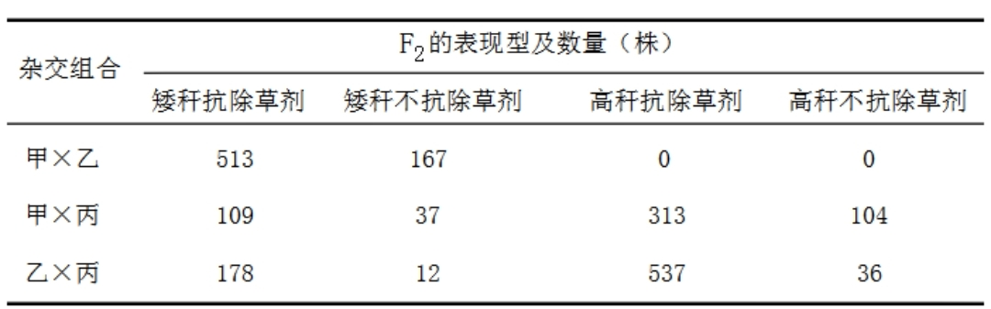
回答下列问题：
（1）矮秆对高秆为__________性状，甲×乙得到的F1产生__________种配子。
（2）为了分析抗除草剂基因在水稻乙、丙叶片中的表达情况，分别提取乙、丙叶片中的RNA并分离出__________，逆转录后进行PCR扩增。为了除去提取 RNA中出现的DNA污染，可采用的方法是__________。
（3）乙×丙的 F2中，形成抗除草剂与不抗除草剂表现型比例的原因是__________。
（4）甲与丙杂交得到F1，F1再与甲杂交，利用获得的材料进行后续育种。写出F1与甲杂交的遗传图解。
29.（15分）回答下列（一）、（二）小题：
（一）回答与甘蔗醋制作有关的问题：
（1）为了获得酿造甘蔗醋的高产菌株，以自然发酵的甘蔗渣为材料进行筛选。首先配制醋酸菌选择培养基：将适量的葡萄糖、KH2PO4、MgSO4溶解并定容，调节pH，再高压蒸汽灭菌，经__________后加入3%体积的无水乙醇。然后将10 g自然发酵的甘蔗渣加入选择培养基，震荡培养24 h。用__________将少量上述培养液涂布到含CaCO3的分离培养基上，在30 ℃培养48h。再挑取分离培养基上具有__________的单菌落若干，分别接种到与分离培养基成分相同的__________培养基上培养24 h后，置于4 ℃冰箱中保存。
（2）优良产酸菌种筛选。将冰箱保存的菌种分别接入选择培养基，培养一段时间后，取合适接种量的菌液在30 ℃、150 r/min 条件下震荡培养。持续培养至培养液中醋酸浓度不再上升，或者培养液中______含量达到最低时，发酵结束。筛选得到的优良菌种除了产酸量高外，还应有_____________________________________________________________（答出2点即可）等特点。
（3）制醋过程中，可将甘蔗渣制作成固定化介质，经_________后用于发酵。其固定化方法为_________。
（二）斑马鱼是一种模式动物，体外受精发育，胚胎透明、便于观察，可用于水质监测，基因功能分析以及药物毒性与安全性评价等。
（1）由于人类活动产生的生活污水日益增多，大量未经处理的污水直接排入河流、湖泊会引起水体__________，导致藻类大量繁殖形成水华。取水样喂养斑马鱼，可用斑马鱼每周的体重和死亡率等指标监测水体污染程度。
（2）为了研究某基因在斑马鱼血管发育过程中的分子调控机制，用 DNA 连接酶将该基因连接到质粒载体形成__________，导入到大肠杆菌菌株 DH5α 中。为了能够连接上该目的基因、并有利于获得含该目的基因的 DH5α 阳性细胞克降，质粒载体应含有__________________________________________________（答出2点即可）。提取质粒后，采用__________法，将该基因导入到斑马鱼受精卵细胞中，培养并观察转基因斑马鱼胚胎血管的发育情况。
（3）为了获取大量斑马鱼胚胎细胞用于药物筛选，可用__________分散斑马鱼囊胚的内细胞团，取分散细胞作为初始材料进行__________培养。培养瓶中添加成纤维细胞作为__________，以提高斑马鱼胚胎细胞克隆的形成率。
30.（10 分）为探究酒精对动物行为的影响，某中学生物兴趣小组进行了以下系列实验。
实验材料：蟾蜍坐骨神经-腓肠肌标本，间脑蟾蜍，小滤纸片，任氏液，0.1% 、0.2%和 1%酒精，去甲肾上腺素（noradrenaline，NA），酚妥拉明（phentolamine，PT），1%硫酸溶液等。
（要求与说明：间脑蟾蜍是指切除了大脑和部分间脑、相关机能正常的蟾蜍；任氏液为两栖类的生理盐水；3 种酒精浓度分别对应人血液中轻度、中度和重度酒精中毒的浓度；酒精、NA和 PT均用任氏液配制；NA是一种神经递质；PT是NA受体的抑制剂。实验条件适宜）
实验过程与结果或结论：

 | 过程 | 结果或结论
实验1 | ①取蟾蜍坐骨神经-胖肠肌标本，分别检测动作电位大小、动作电位传导速率和肌肉收缩张力；②以1%酒精连续滴加标本5min 后，再分别检测上述指标。 | 结果：  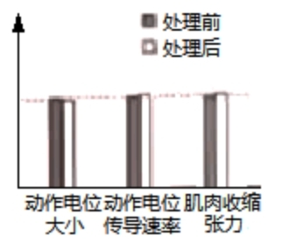  结论：________________________。
实验2 | ①用1%硫酸刺激间脑蟾蜍一侧后肢的中趾趾端，测定屈反射时长，然后用任氏液清洗后肢和间脑断面；②分别用含有50 μL的任氏液、不同浓度酒精的小滤纸片处理间脑断面，每次处理后重复①。 | 结果的记录表格：________________。  结论：酒精会显著延长屈反射时长，其数值随酒精浓度升高而变大。
为了进一步研究酒精延长屈反射时长的机理，选取实验2中某一浓度的酒精用于实验3。
实验3 | ①取5组间脑蟾蜍，用任氏液、NA、PT 和酒精等处理；②用1%硫酸刺激间脑蟾蜍一侧后肢的中趾趾端，测定屈反射时长 | 结论：NA 与其受体结合，显著延长间脑蟾蜍的屈反射时长；酒精通过NA受体参与的途径，显著延长间脑蟾蜍的屈反射时长。
回答下列问题：
（1）实验1结果可得出的结论是____________________________________。
（2）设计用于记录实验2 结果的表格：____________________________________
（3）依据实验2、3 的结论，实验3 的分组应为;
A组：任氏液；
B组：____________________________________；
C组：____________________________________；
D组：____________________________________；
E组：____________________________________。
（4）酒后驾车属于危险的驾驶行为，由本实验结果推测其可能的生物学机理是__________。

生物试题参考答案
一、选择题（本大题共25 小题，每小题2分，共 50分）
1-10CBBDA CAAAD 11-25 BDCBA BCCAB DCADC
二、非选择题（本大题共5 小题，共 50 分）
26.（1）积累量（2）次生演替 垂直
（3）顶极群落群落的总初级生产量与总呼吸量相等乔木高灌木、矮灌木和草本
27. （1）液泡 ATP和NADPH三碳糖磷酸
（2）光反应 较低、较高 光照下淀粉含量增加，黑暗下淀粉含量减少
（3）淀粉遇碘显蓝色，其颜色深浅与淀粉含量在一定范围内成正比
14CO2的同位素示踪
28.（1）隐性 2(2)mRNA用 DNA 酶处理提取的 RNA
（3）乙和丙的抗除草剂基因位于非同源染色体上，乙和丙上抗除草剂基因的遗传遵循自由组合定律
（4）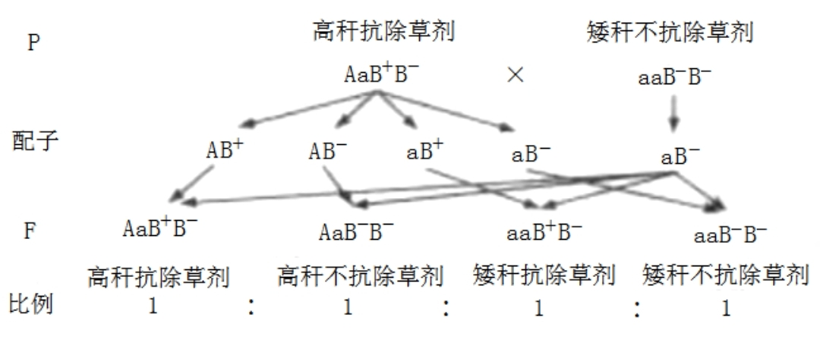

29.（一）（1）冷却 玻璃刮刀 较大透明圈斜面
（2）乙醇耐酒精度高、耐酸高
（3）灭菌 吸附法
（二）（1）富营养化
（2）重组DNA分子 限制性核酸内切酶的识别序列、抗生素抗性基因 显微注射
（3）胰蛋白酶 原代 饲养层细胞
30.（1）离体条件下，施加1%酒精，对神经肌肉接点、肌肉收缩功能没有显著影响
（2）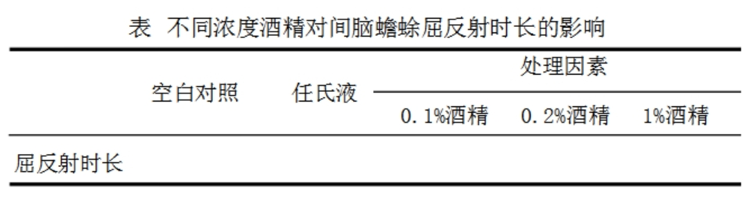
（3）NA PT NA +PT 酒精＋ PT
（4）酒精显著延长屈反射时长，酒后驾车导致司机反应迟钝

